本项目<猜拳游戏>基于Android studio IDE（集成开发环境），运用Java语言开发。

功能：基于数据库实现的注册、登录（SQLite）

人机猜拳，积分显示（生命值）。

失败或胜利的画面显示。

Class文件（逻辑实现）：8个

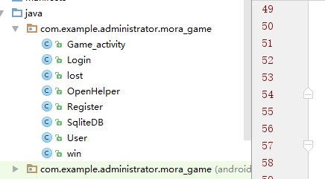

xml（布局文件）:5个.

xml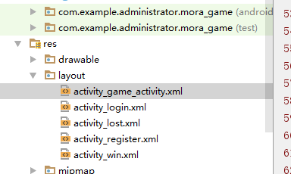

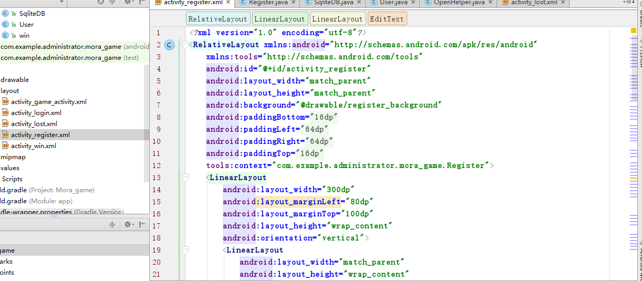

**布局文件（XML）主要是决定各个控件的位置以及Id,这样才能在Class文件中通过自己写的findView（）方法绑定找到这个控件。**

数据库的实现

重写SQLiteOpenHelper方法 （OpenHelper类）

User类储存用户信息（账号，密码，id）

**SqliteDB类建立数据库**

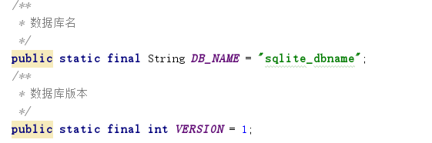

saveUser（User）方法将 User实例存储到数据库

LoadUser() 方法 从数据库读取User信息.

Quer方法 检验登录信息是否符合数据库（根据结果返回不一样的值）

不同Activity的跳转是用Intent类（意图）的statactivity方法执行

**显示：图片（ImageView）（石头、剪刀、布），文字（TextView）的动态改变通过**

**ImageView的setImageResource（R.drawable.）**

**TextView 的 setText（Sting）**